Pressmeddelande 2015-11-10

LOVE, TEARS, SEDUCTION… (IT’S NOT A MELODRAMA)
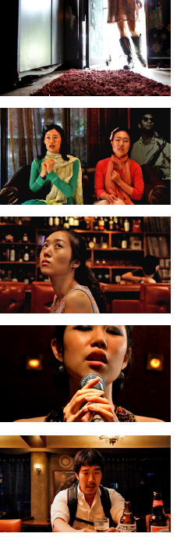
Lydmar Hotel & CR2 presenterar Ok Hyun Ahn - en respekterad koreansk konstnär baserad i New York och Seoul. Ahns verk visas nu för första gången i Sverige, på Lydmar Hotel i Stockholm.
I utställningen LOVE, TEARS, SEDUCTION… (IT’S NOT A MELODRAMA) finns två av hennes videoprojekt och fotografier relaterade till MIRROR BALL och MA NON TROPPO representerade. Båda verken ingår i konstnärens projekt HOMO SENTIMENTALIS som belyser konstnärens kartläggning av betraktarens medvetande genom att med samma inbäddade visuella koder som ofta används i massmedia, väcka betraktarens emotionella sinnen till liv. Varför reagerar våra känslor på arrangerade bilder? Var går gränsen mellan kliché och verklighet? Finns det något sådant som verklighet trots allt?
Ok Hyun Ahns hängivenhet att utforska grunden för våra mänskliga känslor illustreras finstämt i utställningens filmer och fotografier.
Hennes arbeten har medverkat i solo- och grupputställningar och visats på museer runt om i världen: bland andra Gyeongnam Art Museum i Sydkorea och Foto Center NW i Seattle. År 2000 erhöll Ahn det prestigefyllda fotokritikpriset SAJIN BIPYONG i Seoul Korea.
– Det är fantastiskt att kunna erbjuda våra gäster förstklassig konst och kultur, och samtidigt roligt att det är på Lydmar Hotel Ahn ställer ut för första gången i Sverige. Det är en intressant utställning som passar Lydmar och känns väldigt aktuell, säger Vd Maria Maruska.
Utställningen kureras av CR2

VERNISSAGE
18 november 2015 kl. 17:30 - 19:30
UTSTÄLLNINGSDATUM
19 november 2015 - 11 februari 2016

Kontakt: Charlotte Hedlind
Email: marketing@lydmar.com Tel: +46 598 84 610

